TP1 Capture de trames

L2 info 2023
Travail avec Wireshark
Maël PEROT 22113572t

0 Pour toutes les questions vous illustrerez vos propos avec des captures d’écran ET des fichiers de trames wireshark (format .cap)

Les fichiers cap seront transmis dans un fichier zip

Infos réseau utilisées dans ce TP :
Avec quel système d’exploitations faites vous le TP ? : Debian 12.7
adresse mac de votre carte ethernet ? (ifconfig / ipconfig): a4:bb:6d:60:b1:c9
Adresse IP utilisée pour aller sur internet : 10.132.2.234

Installation de Wireshark
Téléchargez la dernière version sur le site de wireshark.org
Installez le mode promiscuous (winpcap), installez wireshark
que capture-t-on avec wireshark ? : wireshark capture le flux de paquets pour chaque interface
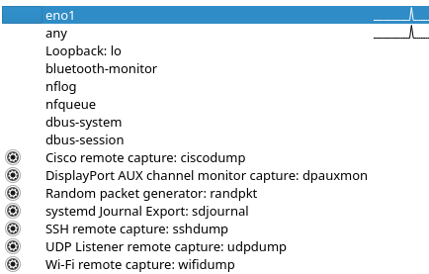
sur quelle interfaces de votre poste avez vous du débit réseau vu par wireshark ? Les interfaces eno1 et any(toutes les interfaces) ont du débit réseau vu par wireshark

taille des paquets
Désactivez l’inspection protocolaire (Analyser / Protocoles activés / Désactiver tout)
Commencez une capture, exercez une activité réseau pendant la capture (consultez qq pages web), stoppez au bout de qq milliers de paquets.
Donnez le MTU de votre interface réseau, MTU : 1500
prouvez le avec une capture d’écran de votre résultat de capture.
Que dire de la répartition des tailles de paquets ? Fournissez une hypothèse expliquant les résultats ? (Statistiques / longueur de paquet)
La plupart des paquets ont leur taille comprise entre 40 et 319 bits(~75%) et certains paquets sont supérieurs au mtu(supérieur a 5120 bits). On peut donc supposer que certains paquets sont divises en plusieurs parties.

trames ethernet
Activez la connaissance du protocole ethernet (Analyser / protocoles activés ...)
Faites une capture d’écran du décodage protocolaire d’un paquet émis par votre poste.
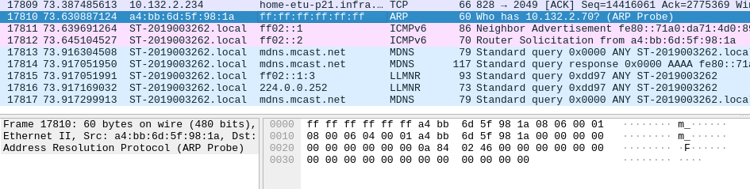
Mon adresse mac est a4:bb:6d:60:b1:c9, celle du routeur relie est q4:bb:6d:5f:98:1a
Quelles sont les adresses mac les plus fréquentes dans l’échange capturé ? L’adresse mac du routeur est très présente ainsi que l’adresse mac du broadcast(ff:ff:ff:ff:ff:ff). L’adresse mac de google revient aussi souvent(00:0c:29:1e:b5:11). L’adresse 98:49:25:73:15:00 revient souvent egalement.

A qui appartient -elle ? Expliquez pourquoi elle est fréquente dans l’échange que vous avez effectué. L’adresse qui revient souvent est celle du routeur. Il est donc logique qu’elle revienne souvent puisque le passage y est obligatoire pour se connecter a Internet.
La dernière adresse citée semble être une adresse centrale de l’université, sûrement le point qui est relie au reste du réseau mondial.
Quel protocole est majoritairement transporté par ethernet ? Le protocole majoritairement transporte par ethernet est l’IPV6. L’adresse de ce protocole est fe80::71a0:da71:4d0:89d4

Entête ethernet
Filtrez les trames destinées à votre adresse mac. Quel filtre d’affichage utilisez vous ? On utilise le filtre d’adresse Ethernet
quels champs sont contenus dans l’entête ethernet ? Les champs de l’entête Ethernet sont source, destination et type
Montrez un paquet (zone hexadécimale) avec l’entête ethernet sélectionné, prouvez que les champs que vous avez cités constituent l’intégralité de l’entête.
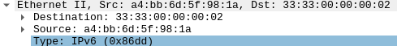

L’entête Ethernet est constituée uniquement des champs cites.

échange ARP
Capturez un échange de paquets ARP.
A quoi sert ce protocole ? Le protocole ARP permet a une machine de trouver l’adresse mac du destinataire du paquet a partir de l’adresse IP destination.
La machine fait d’abord une demande via le switch qui envoie a toutes les machines dans sa table d’adresse mac a qui appartient l’adresse IP et la machine correspondante renvoie son adresse mac.
Si jamais l’adresse mac n’est pas trouvée dans la table mac du switch(le réseau local) alors on passe par la passerelle(le routeur)
Comment générer un échange ARP depuis votre poste ? On peut générer un échange arp en générant une impression par exemple.(demander une liaison avec un périphérique du réseau local.
Utilisez un filtre de capture pour ne capturer que les paquets ARP. Quel filtre de capture utilisez vous ?
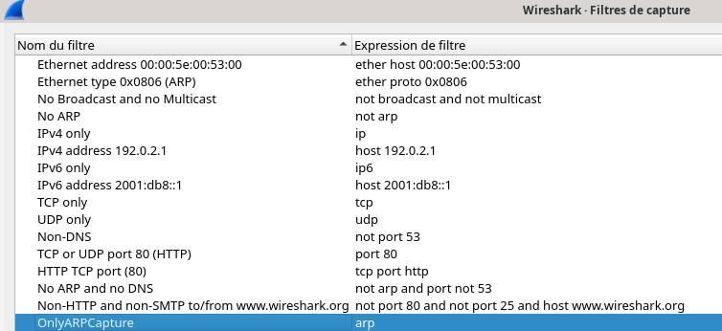
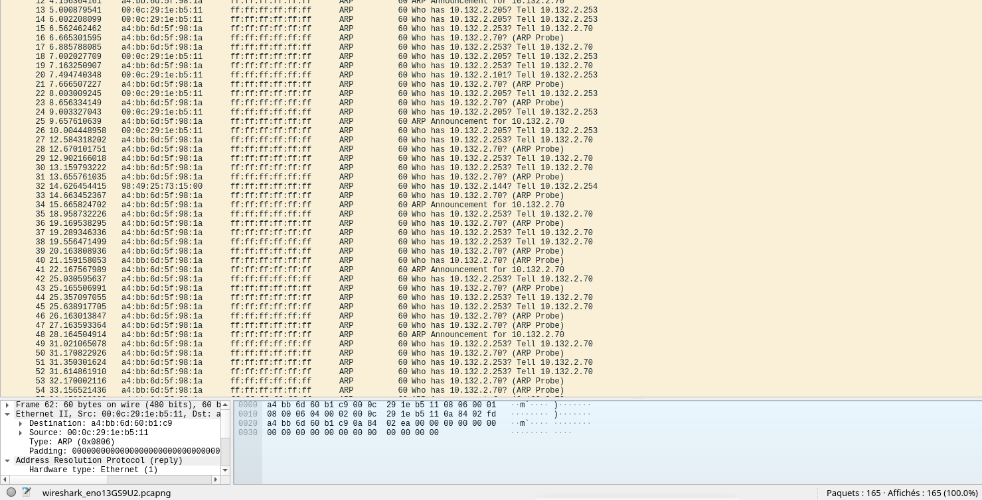
Combien de paquets sont concernés par un échange ARP ? Au moment de l’arrêt de la capture, 252 paquets étaient concernés par un échange arp
A qui est destiné votre premier paquet de question ? Le premier paquet de question était destine a tout le monde(adresse broadcast ff:ff:ff:ff:ff:ff)
Qui peut être amené à répondre à une requête ARP ? Le destinataire et le routeur peuvent etre amenes a repondre a une requete arp. Le destinataire pour donner son adresse mac et le routeur pour informer qu’il n’y a personne dans le réseau local et qu’il va transmettre la demande, appuyez votre argumentaire par les
On a ici un échange entre notre poste et l’adresse mac de Google, ici google était le destinataire initial.
On a ici un message du routeur qui expédie le message a tous ses liens.
Vous serez peut être amené à forcer la génération de questions ARP expliquez quel commandes avez vous tapé pour obtenir vos trames ARP.
Pour chaque cas : donnez les commandes tapées (et leur résultat) et affichez de façon lisible la trame correspondante
Quelle est la taille du paquet arp transporté ? La taille d’un paquet ARP est de 42 ou 60 bits La taille est elle la même pour la question et la réponse ? La taille est différente pour la question et la réponse. La question est plus légère car elle ne contient pas encore l’adresse mac voulue.

Activez l’analyse protocolaire de ARP.
Quels sont les champs primordiaux dans ARP ? champs
Quel champ permet de distinguer question et réponse ?
Argumentez avec des captures d’écran des trames ; vous surlignerez les parties de la trame utilisées dans votre argumentaire.

